Отчет о выполнении задания 3  
«Алгоритм Дейкстры»

**Дьяченко Даниил**

Группа ИВ-621

# Постановка задачи

Реализовать алгоритм Дейкстры поиска кратчайшего пути от заданной вершины до всех остальных. Для хранения длин кратчайших путей (массив d[i]) следует использо- вать бинарную кучу (min-heap). Для хранения графа использовать матрицу смежности.

# Описание алгоритма

Алгоритм Дейкстры(англ.*Dijkstra’s algorithm*) — алгоритм на графах, изобретённый нидерландским учёным Эдсгером Дейкстрой в 1959 году. Находит кратчайшие пути от одной из вершин графа до всех остальных. Алгоритм работает только для графов без рёбер отрицательного веса.

В начале алгоритма расстояние для начальной вершины полагается равным нулю, а все остальные расстояния заполняются большим положительным числом (большим максимального возможного пути в графе). Массив флагов заполняется нулями. Затем запускается основной цикл.

На каждом шаге цикла мы ищем вершину u с минимальным расстоянием и флагом равным нулю. Затем мы устанавливаем в ней флаг в 1 и проверяем все соседние с ней вершины *u*. Если в них (в *u*) расстояние больше, чем сумма расстояния до текущей вершины и длины ребра, то уменьшаем его. Цикл завершается, когда флаги всех вершин становятся равны 1, либо когда у всех вершин c флагом 0. *d*[*i*] = *∞* последний случай возможен тогда и только тогда, когда граф *G* несвязный.

Оценка сложности:

Tдейкстры = *O*(*n* log *n* + *m* log *n*)

d[i] хранятся в бинарной куче(Binary heap)

Tдейкстра = *O*(*m* log *n*)

**Binary heap**

*T*create = *O*(1)

*T*min = *O*(1)

*Ti*nsert =*O*(log *n*)

*T*heapify = *O*(log *n*)

*Tde*crease = *O*(log *n)*

# Организация экспериментов

* Эксперименты проводились на вирутальной машине   
  (CPU: Intel Core i7-6700K 4.5GHz, RAM: 8GB,)
* Операционная система Ubuntu 16.04 (компилятор gcc 5.4.0)
* Ключи компиляции программы (см. README): -gcc

# Экспериментальное исследование

Сформировать связный граф из 20 вершин и найти в нем кратчайший путь от вершины 1 до всех остальных. Граф и найденные кратчайшие пути включить в отчет. На экран вывести путь и его длину.

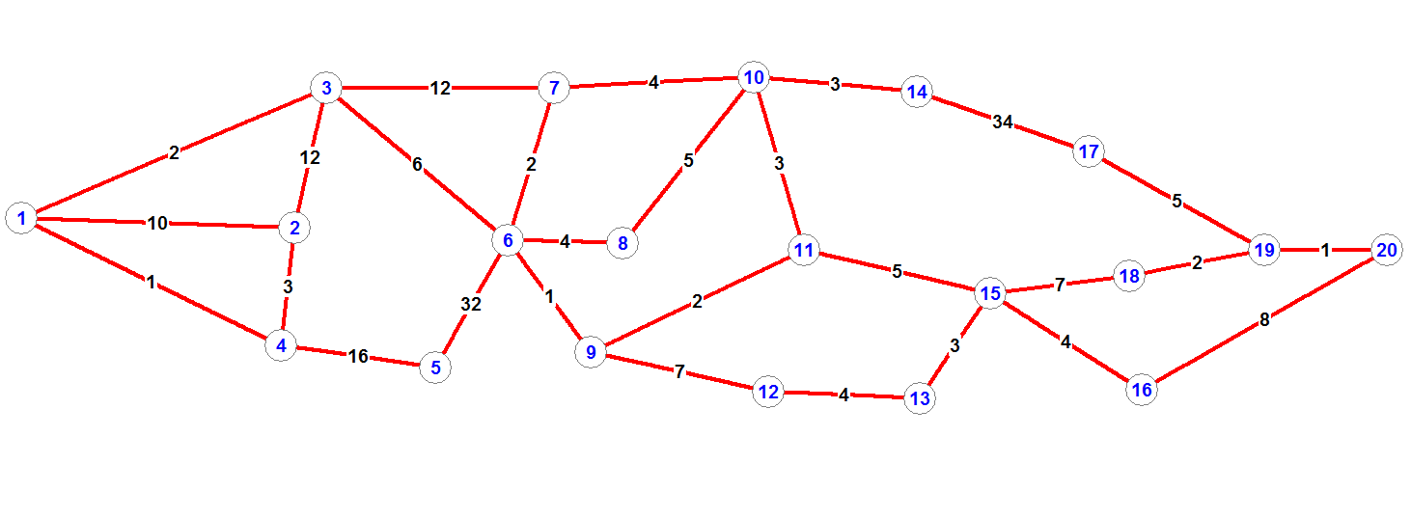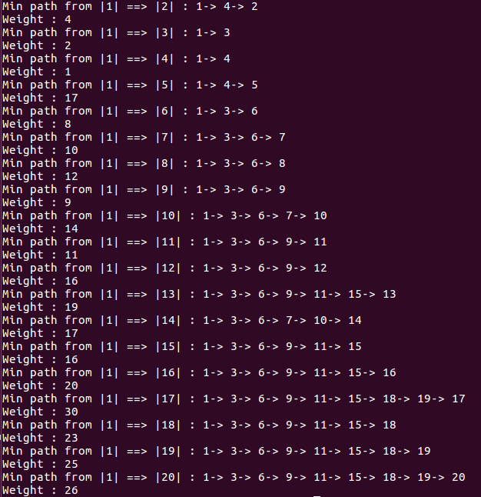

# Вывод

Был реализован Алгоритм Дейкстры, также были реализованы алгоритмы для работы с бинарной кучей и графами. Были рассчитаны, с помощью алгоритма Дейкстры, минимальные пути от вершины 1 к другим вершинам.